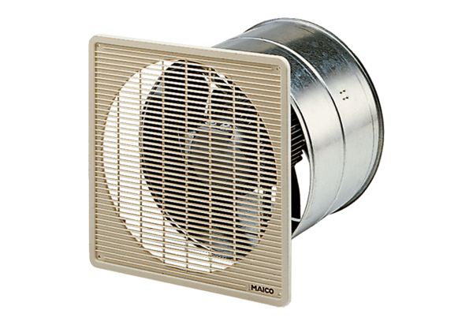EZF 30/6 BOpakowanie jednostkowe: 1 sztukaAsortyment: C
Numer artykułu: 0085.0053Producent: MAICO

